- 设计人类，有一个自我介绍的方法，输出“我是XXX”；设计博士类，继承人类，博士类自我介绍时输出“我是XXX博士”；然后在Program类的Main方法中分别用实例调用这两个类，比较输出信息。
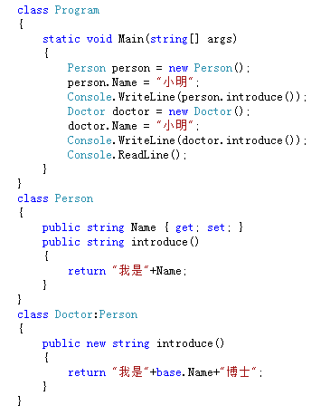

- 通过使用类的多态性来确定人类的说话行为，具体实现方式为：首先定义一个People类，该类中定义一个虚方法Say，用来输出人的说话方式方法；然后定义两个派生类Chinese和American，这两个派生类都继承自People类，在这两个派生类中重写基类中的虚方法Say，输出相应的说话方式。
- 